[[1]](#footnote-1)

Análisis del desempeño de los esquemas de modulación BPSK y QPSK para diferentes condiciones de canales en sistema GFDM

*Performance analysis of BPSK and QPSK modulation schemes for different channels conditions in GFDM system*

Randy Verdecia Peña

*Abstract*— Nowadays, wireless communication networks substantially increase the amount of information transmitted. Therefore, the development of novel technologies that supply this demand of the markets is necessary. In this context, Generalized Frequency Division Multiplexing (GFDM) is a solution for future wireless communication networks. The principal goal of this research is to analyze the performance of Binary Phase Shift Keying (BPSK) and Quadrature Phase Shift Keying (QPSK) modulations for different conditions of the communication channel in the GFDM system. The BPSK, QPSK modulations, and matrix signal models of the GFDM system are presented. The performance is evaluated in terms of Bit Error Rate (BER), and three different channels are implemented: ideal, fixed, and fixed-random. The detection simulation results depict the performance curves for different scenarios and modulations. It can be noticed that the BPSK modulation outperforms the QPSK modulation for all channels.

*Index Terms*—GFDM, BPSK, QPSK, performance, channels.

*Resumen*— Hoy en día, las redes de comunicación inalámbricas han aumentado sustancialmente el número de información de transmisión. Por lo tanto, es necesario el desarrollo de nuevas tecnologías que satisfagan esta demanda en los mercados. En este contexto, la Multiplexación por División de Frecuencia Generalizada (GFDM) surge como una solución para las redes de comunicación inalámbricas futuras. El objetivo principal de esta investigación es analizar el desempeño de la modulación de BPSK y QPSK para diferentes condiciones del canal de comunicación en el sistema GFDM. Se presentan las modulaciones BPSK, QPSK y el modelo de señal de matriz del sistema GFDM. El desempeño se evalúa en términos de tasa de errores de bits (BER) y se implementan tres canales diferentes: ideal, fijo y fijo aleatorio. Los resultados de la simulación de detección representan las curvas de desempeño para diferentes escenarios y modulaciones. Se puede observar que, para todos los canales, la modulación BPSK supera a la modulación QPSK

*Palabras Claves*—GFDM, BPSK, QPSK, desempeño, canales.

# Introducción

E

N los últimos años, ha existido un incremento en los sistemas de comunicaciones móviles y con el avance de la internet y teléfonos inteligentes es evidente que la trasmisión y recepción digital de datos aumente cada día, por lo que es necesario mayores anchos de banda y sistemas más eficientes [1], [2]. La futura red inalámbrica 5G requiere mayor eficiencia espectral y baja latencia. En la actualidad el sistema de multiplexación por división de frecuencia generalizado (Generalized Frequency Division Multiplexing, GFDM) tiene una atractiva y significativa atención por los investigadores del área debido a sus propiedades beneficiosas para cumplir con los retos de la próxima generación de la red inalámbrica móvil [3].

Un bloque de símbolo GFDM consiste de *M* × *N* muestras donde *N* es el número de sub-portadoras y *M* las ranuras de tiempo. Además, utiliza un único Prefijo Cíclico (Cyclic Prefix, CP) para un bloque completo de símbolos GFDM. Comparado con el sistema de Multiplexación por División en Frecuencia Ortogonal (OFDM) que actualmente es utilizado en el núcleo de la capa física de la red inalámbrica 4G que usa un CP para cada símbolo transmitido, GFDM presenta mayor eficiencia espectral [1], [4].

La transmisión de información se realiza al usar modulación por desplazamiento de fase binario (Binary Phase Shift Keying, BPSK) y modulación por desplazamiento de fase en cuadratura (Quadrature Phase-Shift Keying, QPSK) donde cada una se ve afectado por el ruido y el canal en medida diferente [2], [5]. En este sentido, el estudio del desempeño de las diferentes técnicas de modulación en el sistema GFDM es un tema importante en el desarrollo de la red inalámbrica 5G [3].

La presente investigación tiene la siguiente estructura: la Sección II, revisa las modulaciones digitales BPSK y QPSK, el sistema de transmisión y recepción GFDM y la característica de los canales utilizados. La Sección III proporciona detalles de los parámetros a considerar en las simulaciones de los resultados. Los resultados de la simulación se presentan en la Sección IV para examinar y analizar el desempeño de los diferentes esquemas de modulación. La Sección V se concluye la investigación.

# Técnicas de modulación digital, sistema GFDM y canales de comunicación

## Modulación por Desplazamiento de Fase Binaria

La modulación por desplazamiento de fase (Phase Shift Keying, PSK) es un esquema de modulación digital que implica el envío de mensajes al cambiar la fase de la señal de referencia o señal de portadora [6]. En la modulación BPSK, la información que se transmite a través de un canal de comunicación se envía durante la fase de la portadora, una fase particular de 180° se usa para representar la información discreta [2]. La Fig. 1 representa la región de decisión y constelación de la señal BPSK. La probabilidad de error es dada por .

## 

1. Región de decisión y constelación de señal BPSK (M = 2 y Φ = 0 o Φ = π).



## Modulación por Desplazamiento de Fase en Cuadratura

QPSK implica el uso de cuatro fases. En general, estas fases son equidistantes entre sí. El diagrama de la constelación y la región de decisión se ilustran en la Fig. 2.

La tasa de bits de la modulación QPSK es el doble de la modulación BPSK, lo que representa un uso más eficiente del espectro [2], [6]. La probabilidad de error está dada por .

## 

1. Región de decisión y constelación de señal QPSK ( $M=4$ y $Φ=\frac{π}{4}$).



## Sistema GFDM

GFDM es un sistema que utiliza un CP para la transmisión de los bloques de símbolos GFDM que proporciona una ecualización de baja complexidad en el lado del receptor [7]. Las Fig. 3 y Fig. 4 presentan las estructuras del paquete GFDM y OFDM, respectivamente, donde los símbolos de datos se distribuyen a lo largo del tiempo y la frecuencia [8].

## H:\Maskay\LaTeX\GFDM.png

1. Paquete de datos del sistema GFDM.

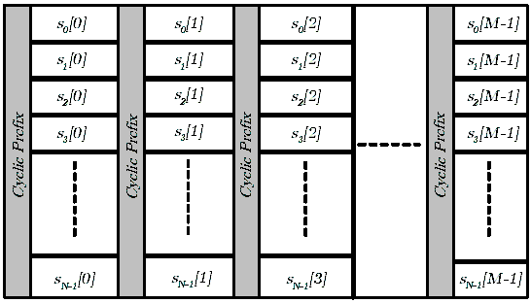

1. Paquete de datos del sistema OFDM.

El modelo en bloque del sistema GFDM se ilustra en la Fig. 5. El proceso de transmisión se describe de la siguiente manera, para transmitir la información binaria, el primer paso es la codificación de la información, en segundo lugar, se realiza la modulación de banda base, en este caso BPSK y QPSK. Luego, los símbolos de modulación se dividen en bloques que contienen *M* × *N* elementos [7], [9].

## H:\Maskay\LaTeX\Diagram_Block_GFDM.png

1. Diagrama en bloque del sistema GFDM.

En el lado del receptor, cada operación se proporciona de manera inversa de acuerdo con los pasos de procesamiento de la señal en el transmisor.

## H:\Maskay\LaTeX\Inter_Block_GFDM.png

1. Diagrama simplificado del transmisor GFDM.

La Fig. 6 muestra el diagrama simplificado del transmisor GFDM que requiere un total de *M* operaciones de IFFT de tamaño *MN*. Los símbolos de datos de entrada  y la salida del transmisor GFDM se relacionan por el vector columna de dimensión *MN* y es expresado como:



donde *se* [*n*] es una versión expandida del vector *s* [*n*] con dimensión *MN ×* 1 y puede ser expresado como,



donde es un vector fila de ceros, es una matriz circulante cuya primera columna está compuesta por el vector *cL* de dimensión *MN ×* 1 dado por:



 es la matriz de transformada inversa de Fourier Discreta (inverse Discrete Fourier Transform, iDFT) de dimensión *MN × MN*. La ecuación (3) puede ser reescrita como,





donde  y *cL* corresponde al espectro discreto del formato de pulso. La selección de los mismos es de gran importancia para obtener un mayor desempeño del sistema. Esta investigación utiliza los coeficientes propuestos en [10].

Alternativamente, **X**[*n*] puede ser representado de forma matricial como en la expresión (8), donde *G* = diag (*f*) que representa una matriz identidad cuya diagonal principal está compuesta por el vector *f*:



Esto es posible porque puede ser obtenido al aplicar *M* productos repetidos de , es decir, si es una matriz de transformada inversa de Fourier Discreta de dimensión *N × M* entonces puede ser expresada como:



donde *IN* representa una matriz identidad de dimensión *N × M* y la matriz **Z** de dimensión *MN × N* está dada por



Para  y de dimensión *MN × N*, se puede expresar de manera alternativa como:



donde la matriz **C***nN* es tal que su multiplicación por un vector de dimensión *N* es equivalente a realizar una operación de desplazamiento circular de periodo *nN* en ese vector. Entonces se reescribe en forma matricial y al considerar , de la misma forma que en [11], se tiene que:



donde,  y el vector resultante **X** tienen dimensión *MN ×* 1*.*

Una forma simplificada de expresar el vector de transmisión **X** en el sistema GFDM puede ser representado como la multiplicación de la matriz **Y** por el vector de símbolos, como:



con *sa* como el vector que tiene los *M* vectores de símbolos de *N* elementos organizados en el paquete GFDM.

La idea para desarrollar el receptor es una vez sometida al canal y luego de ser removido el CP el vector resultante es dado como:



donde n ~ **N**(0,σ2**I***MN*) es el vector de ruido aditivo gaussiano blanco complejo (AWGN) con σ2 como la variancia del ruido [12] y el vector **R***gfdm* tiene dimensión *MN ×* 1.

Existen varios métodos de realizar la detección de la señal recibida como: Retorno a Cero (Zero Forcing, ZF), Filtro Acoplado (Matched Filter, MF) y Error cuadrático medio mínimo (Minimum Mean Square Error , MMSE) [13]. En este trabajo es aplicado ZF a las matrices del canal y de transmisión GFDM, al multiplicar el vector recibido **R***gfdm* por la matriz pseudoinversa  de dimensión *MN × MN*. El vector resultante de dimensión *MN ×* 1es dado como:





## Canales de comunicación

El canal de comunicación está modelado por la matriz **H** que se debe al desvanecimiento a pequeña y gran escala [14] y por *n* que es el ruido aditivo Gaussiano blanco introducido por el receptor. Se va a considerar 3 tipos de matrices de canal **H**.

El primer canal se caracteriza por una matriz identidad $H$ de dimensión *MN × MN*, cuya diagonal principal está compuesta por unos. El segundo canal es una matriz **H** fija con *L* = 4 taps, por ejemplo , estos se mantienen fijos durante los *M* espacios de tiempo del paquete GFDM, además, *hL* es un vector determinístico. La matriz **H** del tercer canal es fija-aleatoria, es aleatoria debido a que cada uno de los *L* = 4 taps representa una variable aleatoria Gaussiana Compleja de media 0 y varianza σ2 = 1, por ejemplo, *hL* = [-0.782-0.0449i 0.4279-0.769i -0.0956-0.0439i 0.0244+0.066i]T, y es fija porque se mantiene iguales durante los *M* espacios de tiempo del paquete GFDM.

# Parámetros de simulación

Los valores del pulso formateador son mostrados en la Tabla 1, los coeficientes *g* = 7 y *g* = 8 son seleccionados debido a que tienen mejor atenuación mínima de banda de paso (Minimum Stopband Attenuation, MSA) como es demostrado en [10].

Los valores absolutos de $f$ son mostrados en la Fig.7 para *g* = 7 y *g* = 8, respectivamente.

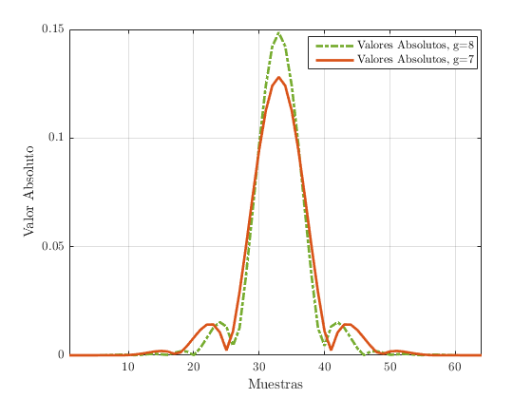

1. Valores reales y absoluto de *f* para *g* = 7 y *g* = 8.

La matriz de transmisión **Y** en GFDM con parámetros *M* = 8 y *N* = 8 es presentada en la Fig.8

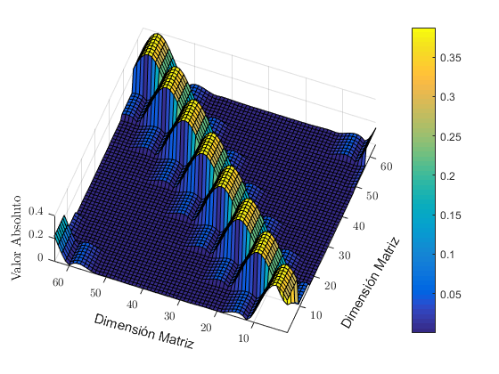

1. Matriz de transmisión $Y$ GFDM.

A continuación, son descritos los diferentes tipos de matrices del canal de comunicación que son empleados para evaluar el desempeño del sistema GFDM. En primer lugar es mostrado el canal ideal con *M* = 8 y *N* = 8 que es representado por una matriz identidad. La matriz del canal ideal está conformada por la diagonal principal con unos y las diagonales secundarias llenas con ceros. Este canal no afecta a los datos transmitidos por el sistema de transmisión GFDM y es el la mismo para cada transmisión.

TABLA 1

Coeficientes del pulso formateador

|  |  |  |
| --- | --- | --- |
| Coeficientes | $$g=7$$ | $$g=8$$ |
| $$c_{0}$$ | $$1$$ | $$1$$ |
| $$c_{1}$$ | $$-0.9994$$ | $$0.9993$$ |
| $$c_{2}$$ | $$0.9784$$ | $$0.9820$$ |
| $$c_{3}$$ | $$-0.8439$$ | $$-0.8942$$ |
| $$c_{4}$$ | $$0.5365$$ | $$0.7071$$ |
| $$c_{5}$$ | $$-0.2068$$ | $$-0.4476$$ |
| $$c_{6}$$ | $$0.03518$$ | $$0.1887$$ |
| $$c_{7}$$ | $$0$$ | $$-0.0367$$ |
| MSA (dB) | $$63.45$$ | $$61.54$$ |

Para la conformación del canal fijo son empleados los coeficientes del vector *hL* = [0.8677 0.4339 0.2169 0.1085]T. La matriz de canal es una matriz Toeplitz donde la primera columna está compuesta por el vector *hL*. Este canal provoca desvanecimiento selectivo en frecuencia y sin efecto Doppler. En cada transmisión mantiene el mismo comportamiento frente a los símbolos transmitidos por el sistema.

Por último, el tercer tipo de canal utilizado en esta investigación es una matriz fija aleatoria. Se caracteriza por ser una matriz Toeplitz donde los coeficientes de la primera columna están dados por el vector *hL* multiplicado por una variable aleatoria Gaussiana compleja con media (m = 0) y varianza (σ2 = 1). Este canal provoca mayor probabilidad de error debido a que varía de forma aleatoria en cada transmisión (un canal diferente en cada transmisión).

# Resultados y Discusión

En esta sección son presentados los resultados de las simulaciones. El desempeño de las modulaciones BPSK y QPSK es medido en término del BER. Las Fig. 9, Fig. 10 y Fig. 11 muestran claramente que existe un relacionamiento entre la Relación Señal a Ruido (Signal Noise Ratio, SNR) y BER. La relación muestra que las dos cantidades son inversamente proporcionales, por tanto, cuando SNR es mayor el BER decrece.

Esto provocado debido a que la cantidad de ruido decrece con el incremento de SNR y el nivel del BER también decrece con el incremento en SNR debido a que existe un relacionamiento directamente proporcional entre la potencia del ruido y el BER.

Las curvas de las figuras Fig. 9, Fig. 10 y Fig. 11 muestran el desempeño del sistema GFDM del modelo propuesto en la Sección II para las modulaciones BPSK y QPSK. La técnica de detección ZF fue aplicada al vector recibido para los diferentes tipos de canales de comunicación.

En la Fig. 9 son mostradas las curvas de desempeños del sistema GFDM para las modulaciones BPSK y QPSK al utilizar los coeficientes de la Tabla 1 y los pulsos formateadores de la Fig. 7 Estas curvas fueron obtenidas al emplear el canal de comunicación ideal mostrado en la sección anterior. En la Fig. 9 es posible observar que para *g* = 7 en ambas modulaciones el comportamiento del desempeño del sistema GFDM es el mejor. Por tanto, las curvas de desempeño para los demás canales de comunicación son presentadas para este valor de *g*. Además, en la Fig. 9 es apreciable que la modulación BPSK presenta mejor comportamiento que QPSK.

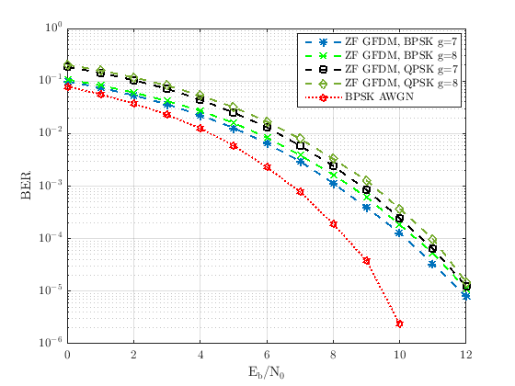

1. BER vs SNR en BPSK y QPSK para *g* = 7 y *g* = 8 y canal ideal.

Las curvas de desempeños presentadas en la Fig. 10 corresponden al sistema en presencia del canal fijo descrito en la sección anterior para *g* = 7. En la figura se puede observar que la modulación BPSK presenta mejor desempeño que QPSK cuando está en el BER de 10-4. Por otro lado, al comparar el desempeño del sistema en presencia del canal ideal y fijo se puede observar la degradación del rendimiento por causa del canal.

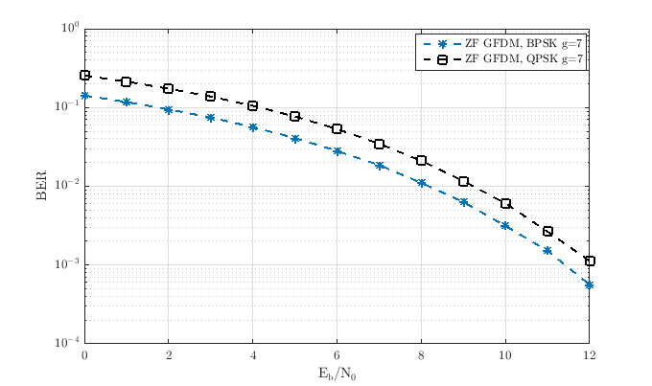

1. BER vs SNR en BPSK y QPSK para *g* = 7 y canal fijo.

La Fig. 11 muestra el comportamiento de las dos modulaciones en presencia del canal fijo aleatorio. Note que la modulación BPSK presenta mejor desempeño para este tipo de canal y debido a su característica la modulación BPSK tiende a tener el mismo desempeño que QPSK.

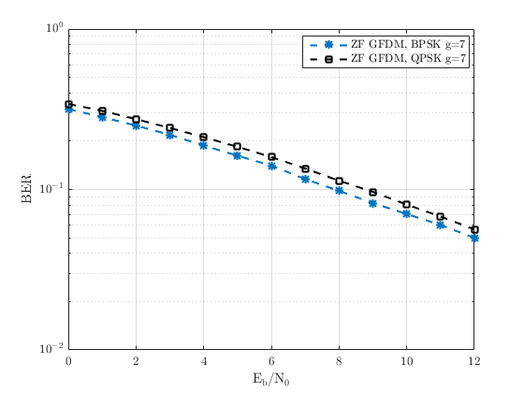

1. BER vs SNR en BPSK y QPSK para *g* = 7 y canal fijo aleatorio.

# Conclusiones

En este trabajo se ha presentado y discutido la técnica de detección ZF en el sistema GFDM para diferentes esquemas de modulaciones y canales de comunicación. El modelo matricial para la señal transmitida en el sistema GFDM fue presentado en la Sección II, seguido del estudio del desempeño en presencia del detector ZF. Como resultado de la presente investigación se presentaron diferentes curvas de desempeños del sistema GFDM en diferentes condiciones. Se concluye que el esquema de modulación BPSK tiene mejor comportamiento estadístico para el canal ideal, fijo y fijo aleatorio en el sistema GFDM.

# Agradecimientos

Al Centro de Estudios de Telecomunicaciones (CETUC) de la Pontifica Universidad Católica de Rio de Janeiro (PUC-Rio). Al profesor de Procesos Estocásticos y Transmisión Digital Dr. Raimundo Sampaio Neto.

# Referencias

1. J. T. Dias and R. C. de Lamare, “Unique-Word GFDM Transmission Systems,” *IEEE Wireless Communications Letters*. *Rev.,* vol. 6, pp. 746-749, Dec. 2017.
2. B. Chirag, A. Lohith and H. S. Prashantha, “Comparative performance analysis of various digital modulation schemes in AWGN channel,” in Proc. *2017 Innovations in Power and Advanced Computing Technologies (i-PACT)*, Vellore, India, 2017, pp. 1-5,.
3. E. Öztürk, E. Basar and H. A. Çırpan, “Spatial modulation GFDM: A low complexity MIMO-GFDM system for 5G wireless networks,” in Proc. *2016 IEEE International Black Sea Conference on Communications and Networking (BlackSeaCom)*, Varna, Bulgaria, 2016, pp. 1-5.
4. A. Kakkavas, W. Xu , J. Luo, M. Castañeda and J. A. Nossek, “On PAPR characteristics of DFT-s-OFDM with geometric and probabilistic constellation shaping,” in Proc. *2017 IEEE 18th International Workshop on Signal Processing Advances in Wireless Communications (SPAWC)*, Sapporo, Japan, 2017, pp. 1-5.
5. R. Datta, K. Arshad and G. Fettweis, “Analysis of spectrum sensing characteristics for cognitive radio GFDM signal,” in Proc. *2012 8th International Wireless Communications and Mobile Computing Conference (IWCMC)*, Limassol, Cyprus, 2012, pp. 356-359.
6. N. Birla, N. Gautam, J. Patel and P. Balaji, “A novel QPSK Modulator,” in Proc. 2*014 IEEE International Conference on Advanced Communications, Control and Computing Technologies*, Ramanathapuram, India, 2014, pp. 653-656.
7. G. Fettweis, M. Krondorf and S. Bittner, “GFDM - Generalized Frequency Division Multiplexing,” in Proc. *VTC Spring 2009 - IEEE 69th Vehicular Technology Conference*, Barcelona, Spain, 2009, pp. 1-4.
8. B. arhang-Boroujeny and H. Moradi, “Derivation of GFDM based on OFDM principles,” in Proc. *2015 IEEE International Conference on Communications (ICC)*, London, UK, 2015, pp. 2680-2685.
9. L. Sendrei and S. Marchevský, “Nonlinear noise estimation and compensation in GFDM based communication systems for cognitive radio networks,” in Proc. *2015 25th International Conference Radioelektronika (RADIOELEKTRONIKA)*, Pardubice, Czech Republic , 2015, pp. 313-316.
10. S. Mirabbasi and K. Martin, “Overlapped complex-modulated transmultiplexer filters with simplified design and superior stopbands,” *IEEE Transactions on Circuits and Systems II: Analog and Digital Signal Processing*, *Rev.,* vol. 50, pp. 456-469, Aug. 2003.
11. J. Mayoral, R. Sampaio and R. Pereira, “Simultaneous Detection and Parallel Interference Cancellation in GFDM for 5G,” in Proc. *XXXV Simposio de Telecomunicações e Processamento de Sinais*, SP, Brazil, 2017, pp. 220-204.
12. S. Jardak, S. Ahmed and M. S. Alouini, “Generating correlated QPSK waveforms by exploiting real gaussian random variables,” in Proc. *2012 Conference Record of the Forty Sixth Asilomar Conference on Signals, Systems and Computers (ASILOMAR)*, Pacific Grove, CA, USA, 2012, pp. 1323-1327.
13. N. Michailow, . M. Matthé, I. S. Gaspar, A. N. Caldevilla, L. L. Mendes, A. Festag and G. Fettweis, “Generalized Frequency Division Multiplexing for 5th Generation Cellular Networks,” *IEEE Transactions on Communications*, *Rev*., vol. 62, n. 9, pp. 3045-3061, Aug. 2014.
14. S. Zhang, C. K. Wen, K. Takeuchi and S. Jin, “Orthogonal approximate message passing for GFDM detection,” in Proc. 2*017 IEEE 18th International Workshop on Signal Processing Advances in Wireless Communications (SPAWC)*, Sapporo, Japan, 2017, pp. 1-5.

1. R. V. Peña is with the Telecommunication Center (CETUC), Pontifical Universidade Católica de Rio de Janeiro PUC-Rio, Rio de Janeiro, Brasil (e-mail: randy.verdecia@cetuc.puc-rio.br). [↑](#footnote-ref-1)